舒教研〔2018〕4号
舒城县教育局关于开展第二届乡村教师教学
信息化应用竞赛活动的通知

各完中、中心校,初级中学，民办学校,教研分会：
为贯彻落实《安徽省教育厅关于开展第二届安徽省乡村教师教学信息化应用竞赛活动的通知》（皖教秘〔2018〕89号）文件精神，根据六安市教育局文件要求，进一步推进教育信息化与教育教学融合创新，切实提升全县乡村教师信息技术素养和应用水平，促进教育公平，推动信息化教学常态化、普及化，结合我县实际，定于3月开始在全县开展第二届乡村教师教学信息化应用竞赛活动。为切实保证活动的顺利有序开展，特制定舒城县第二届乡村教师教学信息化应用竞赛活动方案。希望各校按照方案要求，认真贯彻落实。

附件：
1.舒城县第二届乡村教师教学信息化应用竞赛活动方案
2.舒城县第二届乡村教师教学信息化应用竞赛项目要求
3.舒城县第二届乡村教师教学信息化应用竞赛团队赛报名表
4.舒城县可参赛学校名单

2018年3月5日

附件1

舒城县第二届乡村教师教学信息化
应用竞赛活动方案

一、活动目的
为贯彻落实《安徽省教育厅关于开展第二届安徽省乡村教师教学信息化应用竞赛活动的通知》（皖教秘〔2018〕89号）文件精神，进一步推进教育信息化与教育教学融合创新，切实提升全县乡村教师信息技术素养和应用水平，促进教育公平，推动信息化教学常态化、普及化。
二、组织机构
县教育局全面统筹本次活动，成立第二届乡村教师教学信息化应用竞赛活动领导小组：
组 长：朱传友
副组长：鲍官平 杨光耀 杨云飞 李德政
成 员：教育局各股室负责人及教研室各学科教研员
领导组下设办公室，办公室设在教研室，李德政同志兼任办公室主任。
三、参赛范围
（一）参赛对象：
本次活动中的“乡村学校”，是指在教育事业统计系统中，学校类型代码是210和220的学校。可参加第二届乡村教师教学信息化应用竞赛活动的学校名单（见附件4），很多农村学校不属于乡村学校，凡名单外的学校不在参加本次比赛的范围，系统会自动甄别并作出提示，请予支持配合。
（二）参赛学科：
幼儿园：五大领域。
小 学：语文、数学、英语、道德与法治（品德与社会）、科学、综合实践活动（除信息技术）、信息技术、音乐、体育与健康、美术、心理健康教育。
初 中：语文、数学、英语、道德与法治（思想品德）、历史、地理、物理、化学、生物学、综合实践活动（除信息技术）、信息技术、音乐、体育与健康、美术、心理健康教育。
（三）参赛赛项：
个人赛和团队赛两种。
（四）参赛组别：
个人赛按学段分为幼儿组、小学组、初中组三个组别，小学组、初中组按学科进行比赛，幼儿组不分学科。
团队赛分小学组和初中组两个组别（不分学科），每个组别分青年组和中老年组（45周岁以上，不含45周岁）两队，参加青年组团队赛教师需有3年以上教师工作经历。
（五）参赛人数：
个人赛限1人独立参赛，团队赛限3人组队参赛。每人限参加1个赛项，限提交1件作品。
四、参赛项目
（一）个人赛
个人赛侧重考察教师利用信息技术获取、制作教学资源，优化教学过程，完成教学目标的能力。每位参赛人员自选以下一项参赛。
参赛项目包括：1.课件；2.微课（幼儿组不参加）。
（二）团队赛
团队赛侧重考察教师团队基于网络环境，以团队合作的方式开展信息技术应用研究，促进信息技术教学应用水平的提升。每个参赛团队由3名不同学校教师组成（学科可不相同），互相通过网络教研，完成教学准备（教学设计、课件和微课制作、说课）。
县级评选时，现场抽取课题，通过安徽基础教育资源应用平台获取教学资源（其他网站不能上），完成备课，团队中选派一人展示。
五、评选时间及程序
（一） 评审时间
本次大赛通过教师个人申报，分县（区）初评、市级复评和省级终评三个阶段逐级开展。
教师个人申报时间：2018年4月30日前。
县区初评时间：2018年5月1日-5月31日。
市级复评时间：2018年6月1日-6月30日。
省级个人赛终评时间：2018年7月1日-7月31日，团体赛时间为2018年7月。
（二） 评审程序
1.教师个人申报
本次课件和微课评选活动只接受教师个人在线申报提交，并在规定的时间内提交到安徽基础教育资源应用平台。每位教师只能提交一份参评作品，每件作品署名1人，已获省级奖或正式出版的作品不在申报之列。申报的作品对应的学段和学校组别应一致。没有安徽基础教育资源应用平台账号的教师，经县级教育行政部门同意，可以通过各级管理员帮助上传作品，代传时间限于4月30日前。
2. 上传说明
（1）教师登录资源平台后，进入个人空间，在个人空间右侧活动栏中点击“乡村教师教学信息化应用竞赛”，进入活动页。
（2）在活动类型择页点击“进入”，进入相关类型的活动首页（系统会自动判定用户是否属于参赛范围）。
（3）点击右侧“上传我的作品”按钮，完成个人信息验证，根据上传作品页面提示要求，选择课程信息，上传相关作品。
3. 县、市、省级评审
县教育局将严格时间要求组织评审专家，本着公开、公平、公正的原则，分学段、分学科对参赛作品进行评审，优秀的作品将被推荐上报到市级，参与市级复评，直至省级评审。
个人赛网上进行，团队赛现场进行。
六、报送数量
（一）个人赛
各校根据本校实际情况组织组织教师参加活动，要求所有符合要求的乡村教师都要参加。在制作、上传作品中确保每个课程节点只上传一个作品。
（二）团队赛
团队赛以教研分会为单位进行报送。各教研分会根据实际可以分别报送小学组和初中组各2个团队（青年组、中老年组）参加县级比赛，学科自定（团队成员不受校籍、学科限制）。
七、权责约定
1．参赛作品应符合国家有关知识产权，著作权等法律法规要求，选题紧贴教育教学实际，主题鲜明，内容健康，富有时代性；申报者为相应的开发主体，拥有相应的知识产权和所有权，不得从他处抄袭、转载；不得出现雷同、重复的作品，一经发现取消评审资格。
2．参赛作品应为原创作品，借鉴的图文及创意不得超过20%。若因抄袭而引发的学术纠纷由参赛者本人负责。
3．本次大赛旨在丰富课堂教学优质资源，促进安徽省农村教师信息化教学水平进一步提升和资源共享，因此，一旦提交参赛作品则视为同意将自己的作品无偿提供给安徽基础教育资源应用平台，主办方可以免费编辑、汇聚微课资源，免费供全省幼儿教师和中小学教师学习、观摩使用。
八、奖项设置及结果应用
1. 本次大赛将设个人和团队赛奖。
2. 凡获得县级个人一等奖、市级个人二等奖、省级个人三等奖以上教师，在中小学教师信息技术应用能力提升工程发展测评中可直接认定等级。
九、工作要求
1. 各教研分会要充分发挥作用，组织选拔本教研片内的教师组队参加团体比赛。
2. 各校要高度重视此项工作，成立相应的领导小组，统筹制定活动方案，明确工作职责，落实开展活动所需的各项经费。
3. 积极做好宣传发动工作，做到所有学校、所有学科全覆盖，在全员参与、校级选拔的基础上，遴选优秀作品参与县级评选。
4. 相关要求和模版可在安徽基础教育资源应用平台“乡村教师信息化应用竞赛”栏目下载。
5. 请将团队赛报名表于2018年4月10日前报送至教研室郭婷老师处，电话：18712365031，电子邮箱：1244161311@qq.com。
6. 团队赛具体的时间、地点另行通知。

附件2
舒城县第二届安徽省乡村教师教学信息化
应用竞赛项目要求

一、课件
“课件”是指基于计算机技术和网络技术，根据教学设计，将特定的教学内容、教学活动和教学手段有效呈现的应用软件，目的是辅助教与学，并完成特定的教学任务，实现教学目标。可以是一课时或一个教学单元内容，制作工具和呈现形式不限。考虑到农村目前硬件环境，本次评选课件不包括移动终端课件。
（一）制作要求
视频、声音、动画等素材采用常用文件格式；作品大小不超过500MB。
（二）作品报送形式
提交的作品应易于安装、运行和卸载；如需用特殊软件运行或播放，请同时提供该软件，如相关字体、白板软件等。
（三）评选指标
评选指标 | 分值 | 评选要素
课件内容 | 50 | 教学目标、对象明确，教学策略得当;  内容丰富、科学，表述准确，术语规范；  选材适当，表现方式合理；  语言简洁、生动，文字规范；  素材选用恰当，结构合理。
技术运用 | 30 | 界面设计合理，风格统一，有必要的交互；  运行流畅，操作简便、快捷，媒体播放可控；  导航方便合理，路径可选；  新技术运用有效；  有清晰的文字介绍和帮助文档。
创新与  实用 | 20 | 立意新颖，具有想象力和个性表现力；  能够运用于实际教学中，有推广价值。
二、微课
“微课”是指以视频为主要载体，记录教师围绕某个知识点或教学环节开展的简短、完整的教学活动。微课短小精悍、生动灵活，不能采用课堂教学过程再现的实录方式或剪辑课堂实录的方式制作。
参赛教师应依据教育部颁布的学科课程标准，以现行教科书为参考，自主选择某一重点、难点内容设计微课，并运用各种现代教育技术手段和设备，录制成时长在5-10分钟左右的微课，并配套提供与该教学内容相关的素材、练习测试等辅助性教学资源。
（一）制作要求
报送的微课作品应是单一有声视频文件，要求教学目标清晰、主题突出、内容完整、声画质量好。视频片头要求显示教材版本、学段学科、年级学期、微课名、教师姓名和所在单位等信息，视频格式采用支持网络在线播放的流媒体格式（如flv、mp4、wmv等），画面尺寸为640×480以上，播放时间一般不超过10分钟，总大小不超过200MB。
（二）作品报送形式
提交微课，根据学科和教学内容特点，如有学习指导、练习题和配套学习资源等材料请一并提交。
（三）评选指标
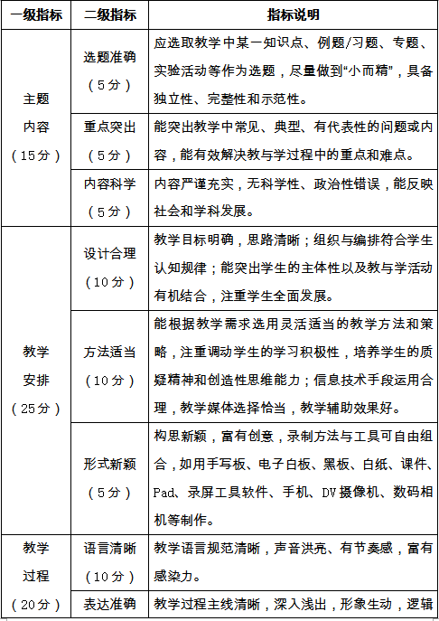
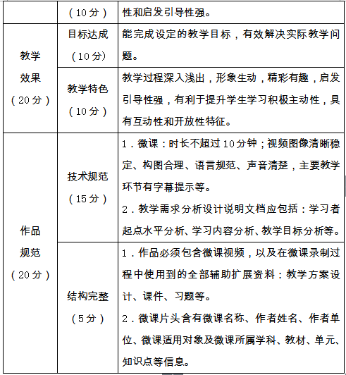
三、团队赛
（一）比赛形式
1.团队赛采取现场比赛的方式进行，提供网络环境，每个参赛团队由3名来自不同学校的教师组成，参赛学科自定。
2.参赛团队现场抽取学科课题，以团队协作的方式完成初始设计和制作、陈述与答辩两个环节；比赛成绩不分学科排名。
3.比赛环节的基本要求
（1）初始设计和制作
参赛团队根据所抽的课题，在规定的时间内，完成“微课程设计和实施”方案的设计与微课的制作。
（2）陈述和答辩
采用说课课件展示的方式，由参赛团队中的一名选手向评委介绍参赛作品（设计意图和实施方案等），时长为5分钟左右。作品介绍完毕，参赛团队根据评委提出的两个问题经协商讨论（2分钟）后，由介绍作品之外的两位选手分别回答问题。两位选手回答问题的时间合计不得超过5分钟。
（二）作品要求
本次比赛的作品由“微课程设计和实施方案”和“微课”两个部分组成。每个部分的具体要求如下：
1.微课程设计和实施方案
微课程设计和实施方案由“微课程设计方案”和“微课程实施方案”两项内容组成。“微课程设计方案”是参赛选手在具体开展微课程制作前，对微课的教学目标、教学内容、教学活动、媒体表现和教学评价等要素进行整体规划的文字说明（文字数量限定在800字以内，特别需要说明的是，微课是在给定的课题中选择1个教学难点或重点，不是针对整节课）。“微课程实施方案”是参赛选手为学生设计的如何运用微课进行学习和开展学习评价的文字材料（文字数量限定在500字以内）。

“ 微课程设计和实施方案”参考模板
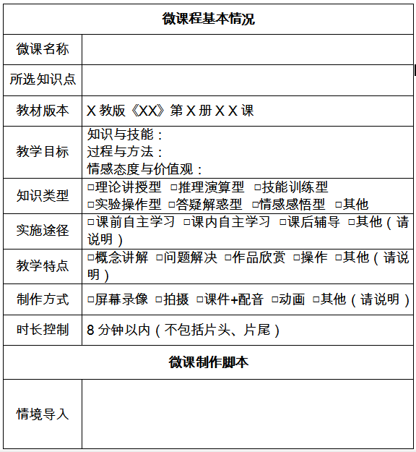
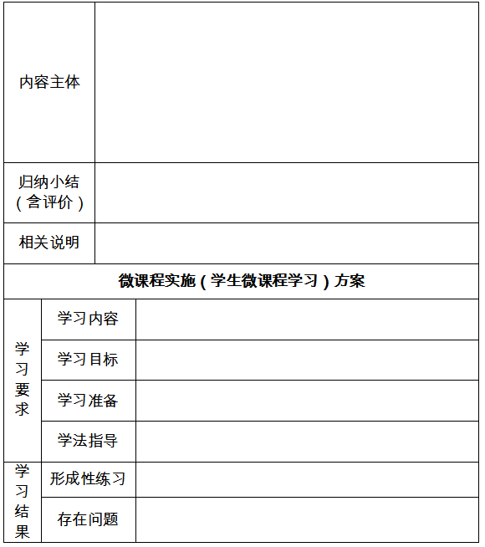
2.微课
微课是微课程实施过程中，供学生开展个性化学习使用的学习内容材料。比赛作品中的微课时长在5分钟左右。微课的文件大小在100MB以内，文件格式为WMV或MP4。
3.作品陈述
采用说课课件展示的方式，用于介绍参赛作品的设计意图和实施方案、微课应用方式、教学反思等。
（三）评价指标
1.微课程设计和实施（占20%）
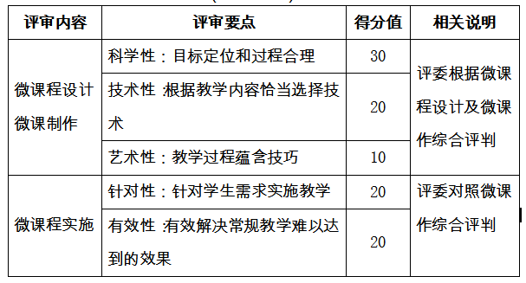
2.微课（占30%） 同前。
3.作品陈述（占50%）
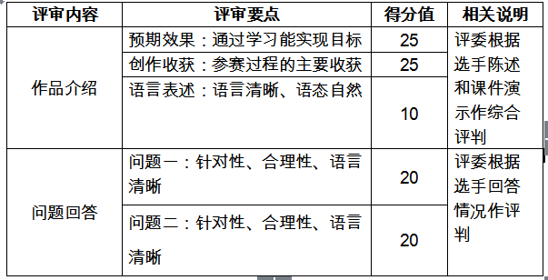
附件3：

舒城县第二届乡村教师教学信息化应用
竞赛团队赛报名表

学 校： 联系人： 电话：
组别 | 参评学科 | 教材版本 | 参评教师
小学 |  |  | 姓名 | 年龄 | 学校 | 手机号码
中学 |  |  | 姓名 | 年龄 | 学校 | 手机号码

